Рус телендә урта гомуми белем бирү мәктәбенең рус төркемендә укучылар өчен татар теленнән үткәрелә торган
мәктәп туры олимпиада биремнәре
2024-2025 уку елы, 8 нче сыйныф

Олимпиадные задания школьного тура по татарскому языку для общеобразовательных организаций с обучением на русском языке
(для изучающих татарский язык).
2024-2025 учебный год, 8 класс

Максималь балл – 117
Время выполнения – 120 минут

1. Озаглавьте картину. Составьте 5 вопросительных предложений по картине. (12 баллов, по 2 балла за каждый правильный ответ)

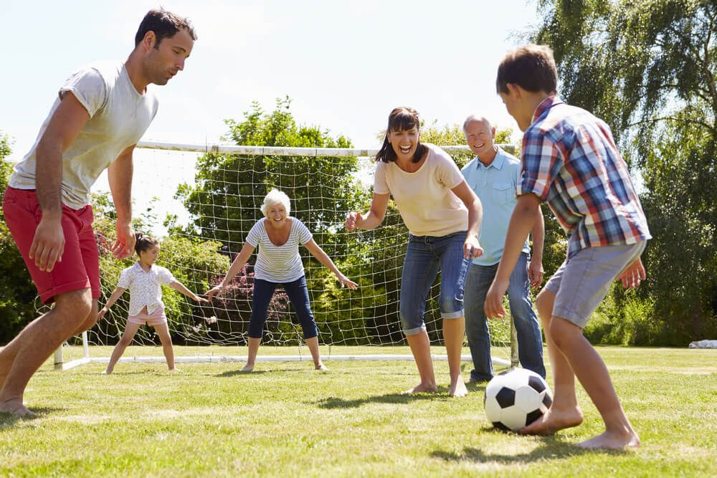
____________________________________________________________________________________________________________________________________________________________________________________________________________________________________________________________________________________________________________________________________________________________________________________________________________
2. Допишите пропущенные слова. (20 баллов, по 2 балла за каждый правильный ответ)
1. _______________– берлек санда, гаиләләр – күплек санда.
2. Сишәмбе – икенче, пәнҗешәмбе – ___________________.
3. Волга – Идел, _______________– Нократ.
4. Салкын – кыш, ___________________ - җәй.
5. Каен – яфраклы, чыршы – _____________________.
6. Лимон – _________________, шикәр – баллы.
7. Сыер – бозау, _____________ – колын.
8. Рус теле – флектив, татар теле – __________________.
9. _____________________ – җырладык, алар – җырладылар.
10. Җырлый – фигыль, җырчы –___________________.

3. Прочитайте текст, по содержанию текста в таблице ставьте “+” или “-”. (9 баллов)
Моя мама – артистка. Она не только работает в театре, но и выступает по радио и телевизору. Однажды её театр был в Иркутске. Каждый день мама участвовала в концерте или была занята в театре. Она очень устала, и папа сказал, что ей нужно отдохнуть. Он купил ей путёвку в дом отдыха на юг. Она отдыхала на юге месяц. Папа и я жили в Москве одни. Папа покупал в магазине мясо, хлеб, овощи и готовил обед. Я помогал ему. Вечером я готовил уроки, потом мы смотрели телевизор или играли в шахматы. Мы ходили на стадион и с удовольствием смотрели футбол. Папа любит футбол, и я тоже люблю, а мама не любит. Когда мама была дома, мы смотрели футбол только по телевизору.
«Завтра приедет мама», – сказал мне папа. Мы приготовили вкусный обед, купили цветы. И вот мама приехала. Мама была очень рада, и мы тоже были очень рады.

№ | Җөмләләр | Әйе | Юк
1. | Минем әни театр артисткасы.
2. | Ул бик арыды, һәм әти аңа ял итәргә кирәк, диде.
3. | Әти әнигә диңгез буена юллама сатып алды.
4. | Әни ял йортында бер атна ял итте.
5. | Әти базарда ит, икмәк, яшелчә сатып алды һәм ботка пешерде.
6. | Мин аңа булышмыйм, чөнки дәресләрем күп.
7. | Якшәмбе көнне без стадионга бардык һәм футбол карадык.
8. | Мин дә, әти дә, әни дә футбол яратабыз.
9. | Без тәмле аш пешердек, чәчәкләр сатып алдык.

4. Допишите окончания слов в предложениях. (12 баллов)
№ | Предложения | Баллы  (макс.)  12) | Сумма  (фактич.)  ( )
1. | Әни театр... гына эшләми, радио һәм телевизор... да чыгыш ясый. | 2
2. | Бервакыт әни... театры Иркутски... чыгыш ясарга китте. | 2
3. | Көн саен әни концерт... катнашты яки театр... уйнады. | 2
4. | Әни ял... киткәч, без әти белән Мәскәү... икебез генә яшәдек. | 2
5. | Кичен мин дәресләр әзерләде..., әти белән икәү телевизор карады... яки шахмат уйнады... . | 2
6. | Әни өй... булганда, без футболны телевизор... гына карый идек. | 2

5. Используя содержание текста 3-го задания, составьте диалог из 12 реплик. (24 балла, по 2 балла за каждую правильную реплику)
________________________________________________________________________________________________________________________________________________________________________________________________________________________________________________________________________________________________________________________________________________________________________________________________________________________________________________________________________________________________________________________________________________________________________________________________________________________________________________________________________________________________________________________________________________________________________________________________________________________

6. Из слов составьте предложения и запишите в таблицу. (10 баллов)
1) малай, икенче, чыкты, белән, ягына, эте, урамның
2) кирәк, ял, тырышып, өчен, итәр, яхшы, эшләргә.
3) урын, кеше, хатын-кызларга, тиеш, өлкәннәргә, егет, бирергә, тиеш.
4) без, җыярга, бик, урманда, яратыбыз, җиләк.
5) әнисе, чәчәк, Гүзәлнең, кайтты, беркөнне, тотып, матур.
№ | Предложения | Баллы  (макс.)  ( 10 ) | Сумма  (фактич.)  ( )
1. |  | 2
2. |  | 2
3. |  | 2
4. |  | 2
5. |  | 2

7. Составьте мини-диалоги, с использованием языкового этикета. (10 баллов).
№ | Реплики | Макс.кол-во баллов – 10 | Баллы
1. | – Хәерле көн. Сорау бирергә ярыймы? | 2
2. |  | 2
 | - Әйе, эшли. | 2
3. |  | 2
 | - Паспорт һәм 2 фото. | 2
4. | - Китапханәдә татар язучыларының әсәрләре бармы? | 2
5. | – Китапханәгә ничек барырга? Ярдәм итегезче? | 2

8. Напишите краткое сообщение о профессии мамы или папы. (10 предложений - 20 баллов)

